**ЧАРІВНІСТЬ БАЛТІЙСЬКИХ СТОЛИЦЬ + КРУЇЗ У СТОКГОЛЬМ (шкільні канікули)**

###### **24.03.2025**

##### 1 день

###### Подорож розпочинається

Зустріч туристів у Києві представником компанії Сакумс біля автобуса. Посадка туристів в автобус. Орієнтовний час збору туристів – **06:00**. Виїзд на кордон. Перетин кордону. Переїзд у Польщу. Нічній переізд в **Ригу**.

##### 2 день

###### Неповторна столиця Латвії - Рига

Прибуття у **Ригу**. Пропонуємо відвідати пішохідну екскурсію**«Неповторна столиця Латвії - Рига». Рига** - це одне із найкрасивіших міст Європи. На формування міста вплинули німецька, шведська, польська і російська культури, тут дуже багато історичних пам’яток, тому Рига була включена в список архітектурного спадку ЮНЕСКО. Під час екскурсії почуємо легенди про Ризьких півнів, про чорних котів, а також побуваєм на площі Альберта – засновника міста, побачимо будинок Чорноголових, Порохову фортецю, Домський собор, будинок з кішкою, «Три брати» - будинки 15,16,17 століть, які розташовані поруч.

**«Місто біля моря - Юрмала»**(20 євро). Екскурсія по Юрмалі буде цікава всім без виключень. Адже Юрмала – це не тільки курорт на узбережжі прохолодного Балтійського моря, але і справжнє джерело найцікавіших пам’яток. Розкіш дерев’яного зодчества на фоні вічнозелених величних сосон, шум прибою невгамовних хвиль, над якими літають невгамовні чайки, затишні кафе із смачною випічкою і ароматним трав’яним чаєм, магазини відомих брендів і маленькі базарчики з виробами місцевих рукодільників-умільців, - все це Юрмала. Вона прекрасна в будь-яку пору року. Поселення в готель. Ночівля.

[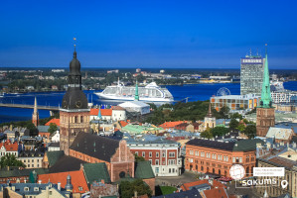](https://sakums.com.ua/storage/watermarked/bZwQcvMMAZ6qWPHtFm09A9RkVWFUj7LB0EtiMPOy.jpeg)[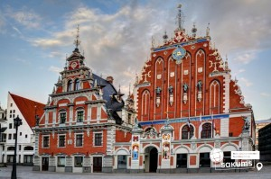](https://sakums.com.ua/storage/watermarked/ZaLYA83Oq5KeDZxldCTob47ieQrlpar1tFxqGXXL.jpeg)[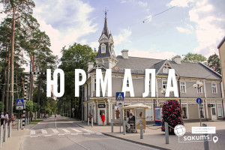](https://sakums.com.ua/storage/watermarked/5yTrcwMGhOk9EXnHZMhMNYx6m4gVMkYE8OcyZ55M.jpeg)

##### 3 день

###### Середньовічна столиця Естонії - Таллінн

Сніданок. Переїзд у **Таллін.** Запрошуємо на оглядову екскурсію **"Середньовічна столиця Естонії - Таллінн"** (20 євро). Місто на березі Балтійського моря, столиця і культурний центр Естонії, в якому дух казки заворожує нас, коли ми ходимо звивистими вуличками з високими середньовічними будинками, з флюгерами на червоних цегляних дахах Верхнього і Нижнього міст. На нашому шляху ви зустрінете Домський собор, парламент, вежу Довгий Герман, церкву Святої Трійці, Домініканський монастир, Ратушну площу, Великі Морські ворота, церкву Олівісте (ХIII століття), церкву Святого Духа (ХIV століття), собор Олександра Невського.

**16:00**- трансфер в порт. Посадка на пором TALLINK. Розміщення в каютах.

УВАГА! Реєстрація на пором закінчується за 30 хвилин до відплиття! Після цього Ви не зможете потрапити на корабель. Будьте дуже пунктуальні!

**18:00** - відправлення в круїз. Вечеря на поромі* шведський стіл (оплачується додатково). Ночівля. Ви побачите, що пороми TALLINK - це не просто кораблі, це цілі міста на воді. До ваших послуг розважальна програма на борту, бари, ресторани, магазин безмитної торгівлі, дитячий клуб і відкрита палуба, з якої так приємно спостерігати за берегом, що віддаляється.

[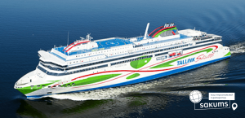](https://sakums.com.ua/storage/watermarked/4ruIus8xtZfJeTiZONsMX5YNHVc8R8Nkk3KvwAEY.png)[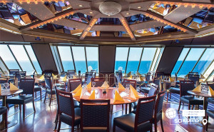](https://sakums.com.ua/storage/watermarked/ULUys1TmnOTFSIQJ3f1VYqQaIwcHyd6IjN2CTTMf.jpeg)[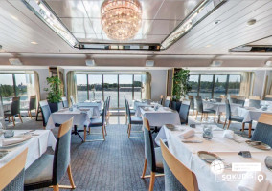](https://sakums.com.ua/storage/watermarked/282J8DC6TQDm42sVORnX71hcCB3PSrcvXK9rY9M1.jpeg)

##### 4 день

###### Місто на 14-ти островах

Сніданок на поромі* шведський стіл (оплачується додатково).

**10:45** – прибуття в Стокгольм, виселення з порому. Переїзд в центр Стокгольма.

- **«Місто на 14-ти островах - Стокгольм»** (20 євро). З порту ви відправитеся на автобусну екскурсію чудовим містом...Стокгольм. Місто розкинулося на 14 островах в Балтійському морі, які з'єднують між собою 57 мостів. Стокгольм - столиця Швеції, а також один з найбільших скандинавських міст, відомий різнокольоровими будинками оригінального забарвлення. Назва мегаполісу перекладається як «острів, укріплений палями» або «острів на стовпах». Це не місто, це просто казка яку треба побачити на свої очі.

- **екскурсію по метро «Найдовша в світі художня галерея»** (15 євро) саме так називають стокгольмське метро! Під час цієї екскурсії ми покажемо вам найкрасивіші станції, ви дізнаєтеся, що криється за підземними античними руїнами, чому по стелі однієї зі станцій "ходять" порожні черевики і побачите самі нестандартні способи прикрасити метро. А поки ми будемо переїжджати між станціями, ви дізнаєтеся як зароджувалася ідея по художньому оформленні станцій, як відбувається відбір художників і скульпторів, які оформляли метро і багато іншого з життя стокгольмської підземки.

- **музей Вікінгів «Перетин шляхів»**(25 євро для дорослих/15 євро для дітей до 17-ти років)**.**Неодноразово перетиналися шляхи Швеції та України в історії протягом 1000 років. Про це свідчать археологічні знахідки та документи архівів та музеїв. Вікінги проклали свій перший шлях - шлях з варяг у греків з озера Меллрен по річках Київської землі до Константинополя. Шведська принцеса Інгегерд, дочка шведського короля Олофа із Сігтуни, вийшла заміж за Великого Київського князя Ярослава Мудрого. Найяскравішим і вражаючим музеєм Швеції про час вікінгів є Музей вікінгів на Юргордені в Стокгольмі, де казка переплітається з реальністю того часу. Дізнатися міфи і правду часу, що викликало найбільший інтерес людей у різних точках земної кулі усі наступні століття, а сучасники викликали страх і жах протягом 200 років. На своїх довгих човнах вони легко перетинали водні простори в різних напрямках у полюванні багатства, вбиваючи, спалюючи і руйнуючи все на своєму шляху. Але це не вся правда про вікінги. Протягом кількох десятиліть вони будували культуру свого життя. Вони були війнами, відкривачами, скальдами. Відвідавши музей, ви зможете поринути у цей дивовижний світ, вирушити у похід на схід річками Київської держави до Константинополя, основу сценарію якого лягло Сказання про Рагнфрід, У ресторані музею "Ельд" вишукано приготовлена їжа та напої з фокусом на кухні північних країн. Тут пропонуються обіди та шведська «фіка», вино та медовуха, святкові напої вікінгів.

-**музей корабля "Васа**" (25 євро для дорослих/15 євро для дітей до 18-ти років)- музей одного у світі зі збережених до наших днів корабля з XVII ст. Гордість шведського морського флоту, корабель "Васа" був створений прекрасним і пафосним, збудований із тисячі дубів, із величезною кількістю декору, зброї і золота, тому не зовсім точний розрахунок призвів до того, що він перекинувся і затонув у Стокгольмській гавані у серпні 1628 року, щойно вирушивши у своє перше плавання. Після декількох років підготовчих робіт корабель був піднятий з морського дна у 1961 р. Корабель демонструють у спеціально збудованому навколо нього музеї, де також представлено дев'ять тематичних виставок, магазин із багатим вибором сувенірів та висококласний ресторан. Завдяки тому, що збереглося більше 95% первинних елементів конструкції, а також сотні різьблених скульптур, ти матимеш змогу детально роздивитися корабель із семи палуб-поверхів музею. У вітринах - справжні речі ХVII століття: взуття, одяг, посуд, бочки для зберігання провіанту (вони підвішувалися до стелі для захисту від щурів), котел, у якому готували їжу на 500 осіб, медичне приладдя лікаря-цирульника, схожу на сучасні нарди гру, перші сигари та єдину золоту річ, виявлену на кораблі, - перстень, та ще кілька монет в кишені одного з загиблих.

**15:30** - трансфер в порт. Посадка на пором TALLINK. Розміщення в каютах.

УВАГА! Реєстрація на пором закінчується за 30 хвилин до відплиття! Після цього Ви не зможете потрапити на корабель. Будьте дуже пунктуальні!

**17:30** - відправлення в круїз. Вечеря на поромі* шведський стіл (оплачується додатково). Ночівля

[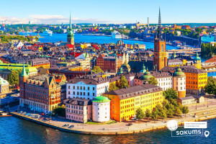](https://sakums.com.ua/storage/watermarked/l8rLkSWd8SAOLFChua0qUGnK6WlYafFcq0rCfVNb.jpeg)[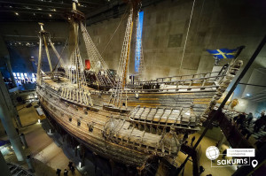](https://sakums.com.ua/storage/watermarked/W9GVSGs6YIOtRAZG2PrJpDJKsY9ADCZPMxQpoNPV.jpeg)[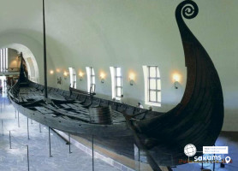](https://sakums.com.ua/storage/watermarked/ivgrSwezcXERFLGLXZph46StYyCAZCTKBpHGZD0e.jpeg)

##### 5 день

###### Вільнюс — місто з унікальною душею

Сніданок на поромі* шведський стіл (оплачується додатково).

Переїзд в **Вільнюс**. Запрошуємо вас на пішохідну екскурсію **"Вільнюс — місто з унікальною душею"** . Дуже добрий, спокійний, компактний, затишний і в той же час, веселий, пустотливий, богемний, з незалежними художниками і фестивалями. З усіх прибалтійських столиць Вільнюс здається максимально самобутнім. Він є тим самим безцінним зберігачем унікальної прибалтійської культури. Вулички і площі Старого міста - місце, звідки почалася історія Вільнюса. Наша екскурсія розпочнеться з найвизначнішої пам’ятки Вільнюса та з місця паломництва всієї Прибалтики - Міських воріт Аушрос, де у каплиці прямо над воротами знаходиться чудотворна ікона Діви Марії. Ми з вами побачимо Костел Св. Казиміра в стилі пізнього бароко, прогуляємося по Ратушній площі та помилуємося міською Ратушою. Далі нас чекає храм Святої Анни, який прикрашає своєю готичною красою литовську столицю, пройдемо повз незвичайні місця Єврейського кварталу до кафедрального собора святого Станіслава та монумента князя Гедиміна на Кафедральній площі, де дізнаєтесь легенду заснування міста. Поселення в готель. Ночівля.

[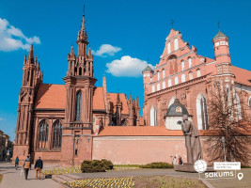](https://sakums.com.ua/storage/watermarked/Uk6hCxYibvZtKTA9yPvkpNAmjrhi9h0xEpmsY2wZ.jpeg)[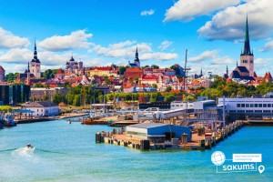](https://sakums.com.ua/storage/watermarked/AALsxYrHx85HqzO1jJv62xLlToNGsiXwm069Z2SB.jpeg)[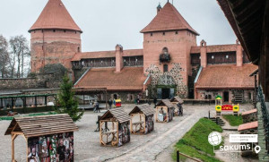](https://sakums.com.ua/storage/watermarked/ZZXDTP1VN9UX2Et6vwGgWgcWsrsd0VAkCUkugP1E.jpeg)

##### 6 день

###### Місто з унікальною душею

Сніданок. Виселення з готелю. Приїзд в **Люблін**. Запрошуємо відвідати екскурсію**«Люблін – місто натхнення»** (15 євро). Маленьке місто з багатою історією. Колись Люблін був важливим торговим центром, місцем, де підписали ту саму унію та охороняв Польщу від Татарського нашестя, а зараз славиться, як студентське місто, адже в університетах Любліна навчаються студенти не тільки з Польщі, а й України та Білорусі. Ви познайомтесь з містом ближче, побачивши гордість люблінців - Домініканський монастир, каплицю Святої Трійці, яку журнал «National Geographic» включив в список семи чудес Польщі, величний Люблінський замок та міські ворота, які в давнину служили переходом між християнською та єврейською частинами міста. Цей атмосферний куточок Польщі повністю виправдовує свій туристичний слоган - «Місто натхнення». Нічній переїзд в Киів.

[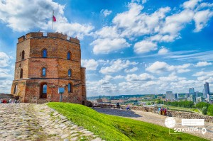](https://sakums.com.ua/storage/watermarked/yNUEE6m49h1n9UnvI9AWRZ5bxYKwZDu5yDlOXT2D.jpeg)[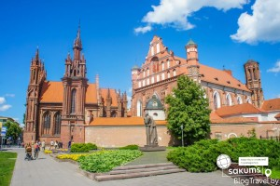](https://sakums.com.ua/storage/watermarked/AqU0c3MjxyyuxBkUpTyTJG3yBEEo7abxZlpNZV8k.jpeg)[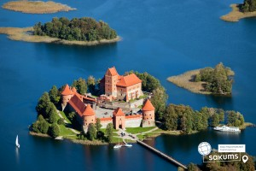](https://sakums.com.ua/storage/watermarked/B2IQC7T7FFtLyDtg2tWqOzlsVlVtemX0urIuGhsq.jpeg)

##### 7 день

###### Прибуття в Україну

Поверненя до України.Приїзд в**Київ.**

##### **Вартість туру при ранньому бронюванні – 360 євро Базова вартість – 375 євро**

##### **Комісія при групі 5+1 – 30 євро, при групі 9+1 – 35 євро**

##### **Вартість туру для закритих організованих груп 45+5 – 335 євро**

**Комісія 35 євро**

###### **Входить у вартість**

* Проїзд автобусом єврокласу по маршруту туру;
* Проживання у готелях рівня 3* в номерах з усіма зручностями;
* Проїзд та проживання на поромі у 4-місних каютах;
* Харчування – сніданки в готелях;
* Супровід керівником групи;
* Медичне страхування для осіб 7-59 років;
* Оглядові екскурсії по Ризі, Вільнюсу і Таллінну.

**Не входить у вартість**

* Медичне страхування, для осіб 0-6 та 60-80 років (*уточнюйте у менеджера);
* Факультативні екскурсії;
* Вхідні квитки в екскурсійні об’єкти (церкви, собори, музеї тощо);
* Проїзд громадським транспортом;
* Додаткове харчування;
* Дод. харчування на поромі: сніданок - 25 євро дор./15 євро діти до 18 років, вечеря - 47 євро дор./24 євро діти до 18 років (ціни на харчування можуть бути змінені поромною компанією);
* Доплата:
  + за розміщення на поромі в каютах з вікном* уточнюється додатково;
  + за розміщення на поромі в 2-х місних каютах-60 євро;
  + за розміщення на поромі в 3-х місних каютах -45 євро;
* Особисті витрати.